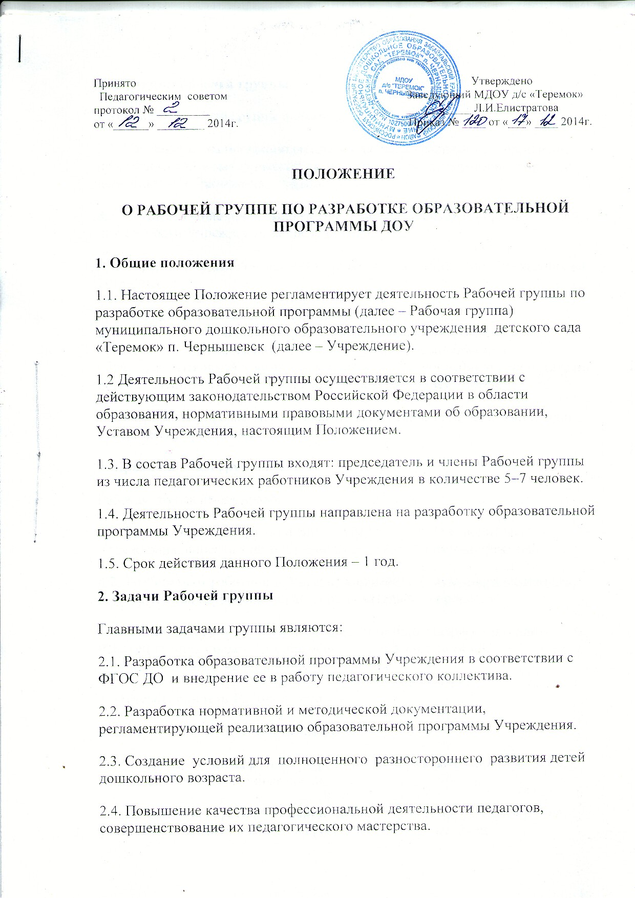

3. Функции Рабочей группы
Функциями Рабочей группы являются:
3.1. Изучение и анализ законодательных актов, нормативных документов, педагогической и методической литературы, регламентирующих вопросы дошкольного образования.
3.2. Осуществление проблемно-ориентированного анализа образовательной деятельности Учреждения за последние три года.
3.3. Определение целей и задач образовательной программы Учреждения на 2015–2020 гг.
3.4. Выбор содержания и составление учебных (базисного и дополнительного) планов, направлений педагогической деятельности, образовательной деятельности в соответствии с требованиями к общеобразовательной программе дошкольного образования и приоритетным осуществлением художественно-эстетического развития детей.
3.5. Выработка управленческих направлений реализации образовательной программы Учреждения.
4. Права Рабочей группы
Рабочая группа имеет право:
4.1. Осуществлять работу по плану, утвержденному руководителем Учреждения, вносить в него необходимые дополнения и коррективы.
4.2. Требовать от работников Учреждения необходимую информацию для осуществления глубокого анализа образовательного процесса.
4.3. В отдельных случаях при необходимости приглашать на заседание Рабочей группы представителей общественных организаций, образовательных и медицинских учреждений.
5. Ответственность Рабочей группы
Рабочая группа несет ответственность за:
5.1. Выполнение плана работы по разработке образовательной программы Учреждения в обозначенные сроки.
5.2. Принятие конкретных решений по каждому рассматриваемому вопросу с указанием ответственных лиц и сроков исполнения решений.
5.3. Разработку в полном объеме общеобразовательной программы дошкольного образования с приоритетным осуществлением художественно-эстетического развития детей.
5.4. Соответствие определенных форм, методов и средств организации образовательного процесса возрастным, психофизиологическим особенностям, склонностям, способностям, интересам и потребностям детей.
5.5. Соответствие образовательной программы Учреждения ФГОС ДО.
6. Организация деятельности Рабочей группы
6.1. Оперативные совещания Рабочей группы проводятся по мере необходимости, но не реже двух раз в месяц.
6.2. Деятельность Рабочей группы осуществляется по плану, утвержденному руководителем Учреждения, с указанием соответствующих мероприятий.
6.3. Рабочая группа избирается из администрации Учреждения и высококвалифицированных педагогов, прошедших курсовую подготовку по общеобразовательной программе дошкольного образования с приоритетным осуществлением художественно-эстетического развития детей, сроком на 1 год.
6.4. Результаты работы Рабочей группы доводятся до сведения педагогических работников на педагогическом совете.
7. Делопроизводство
7.1. Оперативные совещания Рабочей группы оформляются протоколом. Протоколы составляются секретарем и подписываются председателем Рабочей группы.
7.2. Нумерация протоколов ведется от начала календарного года.
7.3. Анализ работы Рабочей группы за истекший период представляется в письменном отчете председателем Рабочей группы.
8. Заключительные положения
8.1. Настоящее Положение вступает в действие с момента утверждения и издания приказа руководителя Учреждения.
8.2. Изменения и дополнения вносятся в настоящее Положение по мере необходимости и подлежат утверждению руководителем Учреждения.

